

**Дигитален термометър Medisana FTC, Германия**

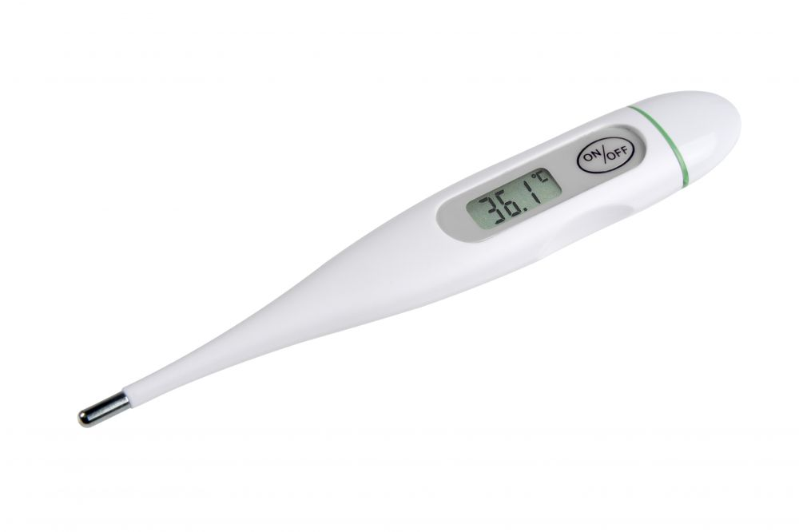



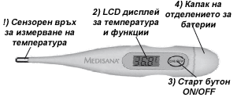

Благодарим Ви за доверието в нас и поздравления за Вашата покупка!

Вие се сдобихте с качествения пародукт MEDISANA FTC, дигитален термометър. За да се гарантират най-добри резултати и дългосрочно удовлетворение с MEDISANA FTC, ние препоръчваме да прочетете внимателно следните инструкции за употреба.

Комплектът съдържа:

* Термометър Medisana FTC
* Батерия 1 бр. AG3 или LR41
* Калъфче за съхранение
* Инструкции за употреба

Информация за безопасност:

1. Термометърът съдържа малки части, които могат да бъдат погълнати от деца. Не го оставяйте в ръцете на деца без надзор.
2. Използвайте термометъра само за измерване на телесна температура.
3. Уредът не е предназначен за търговска употреба.
4. В случай на повреда, моля, не се опитвайте сами да поправите уреда. Прекратете употребата му и се сържете с Вашия доставчик.
5. Моля, обърнете внимание на условията за съхранение и употреба, за да сте сигурни, че Вашата Medisana ще работи безпроблемно за дълъг период от време.

ПОЛЕЗНА ИНФОРМАЦИЯ ЗА ВЗЕМАНЕ температура с Medisana FTC ТЕРМОМЕТЪР  
**Какво е треска ?**  
Нашата нормалната телесна температура е между 36 ° C и 37,5 ° C. Колебанията са съвсем нормални, в зависимост от времето на деня и състояниеto на тялото. Например при женския менструален цикъл . Въпреки това, когато температурата на тялото се повиши над 38 ° С , това явление е известно като треска.  
Ако температурата надвишава 39 ° C и остава в сила след 1 до 2 дни , трябва да се свържете с вашия лекар.  
**Измерване на температура - бързо и точно !**  
Треската често е свързана с умора, болки в крайниците , втрисане и студени тръпки. Курсът на болестта може да бъде най-добре овладян, като се следи температура от 2 до 3 пъти на ден по 4 до 6 часови интервали. Четения винаги трябва да се вземат от една и съща част от тялото и приблизително по същото време, така че резултатите могат да бъдат сравнени.  
Medisana FTC Термометър ви позволява бързо и просто да се определи текущата температура на тялото. Типични грешки, като например продължителността на измерване да е твърде кратка, може да бъдат почти напълно премахнати.  
Отчитане на температурата може да бъде взето на следните части на тялото :  
а) под езика (орална)  
б) под мишницата (аксиларно)  
в) в ректума (ректално)

Високоскоростният термометър Medisana FTC е готов за употреба веднага след поставяне на батериите. Ако все пак вдите символа , значи има нужда от смяна на батериите. За да направите това махнете капака на отделението (4) и мръднете отделението 18 мм извън термометъра. Използвайте подходяща отверка, за да премахнете батерията и да я замените с нова от същия тип. Уверете се, че батерията е сложена правилно (+ е видим). Поставете капака на отделението.

**Как да направите измерване**

Натиснете Старт бутона (3) веднъж, за да включите термометъра. Всички символи ще светнат на дисплея (2) за 2-3 секунди и ще чуете кратък звук. Поставете върха на термометъра (1) на мястото, където желаете да измерите температурата.

Ако температурата е под 32 градуса, ще видите на дисплея “Lo”. След като измерването е направено, ще чуете 10 последователни звука и резултатът ще бъде показан на дисплея. Ако температурата е над 37.7 градуса, термометърът ще издаде 10 тройни сигнала. Термометърът ще се изключи автоматично след 8 мин. За да удължите живота на батерията изключвайте термометъра от Старт бутона (3) след всяко използване.

Важно е да имате предвид следното:

* При орално измерване, поставете сензора на термометъра (1) под езика и затворете устата. Дишайте през носа, за да избегнете неточности в измерването.
* При ректални измервания, поставете върха не термометъра (1) на около 3,5см в ректума. Някои пациенти намират това измерване за некомфортно, но то дава по-точни резултати.
* При измерване под мишницата – измийте тази част от тялото преди да направите измерването. Поставете сензора на термометъра (1) и свалете ръката си, леко я притиснете към тялото.

**Функция памет**

Medisana FTC термометър има функция памет, която позволява запомняне на последното взето измерване. Задръжте бутона старт -3- за прибл. три секунди, когато термометърът е изключен. Последното взето четене след това ще бъде показано. Буквата "М" за "Memory" ще се появи на дисплея до иконата за четене.

**Почистване и дезинфекция**

Термометърът Medisana FTC e водоустойчив и лесен за почистване. Почиствайте преди и след всяка употреба с мека кърпа и мек препарат с алкохол. Можете също да потопите термометъра в дезинфекциращ разтвор.

Име и модел…………………………FTC Thermometer

Измервателен обхват:……….…32,0 °C до 42,0 °C

Интервал: …………………………….. 0,1 °C

Точност: ……………………………… .± 0,1°C (отклонение от действителната температура на тялото

около 35.5 °C - 42 °C)

Оперативен живот: …………….. ок 2500 четения

Оперативни условия:……………10 °C до 40 °C

Условия на съхранение:…….. 10 °C до + 60 °C

Размери: …………………………….. 10 mm (В), 128 mm (Д), 19 mm(Ш)

Тегло: …………………………………..ок. 9.8 г

Батерия: ……………………………. 1 бр. 1,5 V (AG3 или LR41 тип)

Article No.: ………………………… 77030

EAN Code: …………….…………… 40 15588 77030 2